Ф-20.06-04.01/275.03.1/М-2024

МІНІСТЕРСТВО ОСВІТИ І НАУКИ УКРАЇНИ
ДЕРЖАВНИЙ УНІВЕРСИТЕТ «ЖИТОМИРСЬКА ПОЛІТЕХНІКА»

ПРОЕКТ
ОСВІТНЬО-ПРОФЕСІЙНОЇ ПРОГРАМИ
«Розумний транспорт та міська логістика»

Другого (магістерського) рівня вищої освіти
галузі знань 27 «Транспорт»
спеціальності 275 «Транспортні технології (за видами)»
за спеціалізацією 275.03 «Транспортні технології (на автомобільному транспорті)»
Кваліфікація: магістр з транспортних технологій (на автомобільному транспорті)

ЗАТВЕРДЖЕНО
Вченою радою Державного університету «Житомирська політехніка»
Голова Вченої ради
________ Віктор ЄВДОКИМОВ
(протокол від __ _______ 20__ р. № _____)

Освітня програма вводиться в дію з ___ __________ 20__ р.
Ректор
________ Віктор ЄВДОКИМОВ
(наказ від ___ _______ 20__ р. № _____)

Житомир – 2024
ПЕРЕДМОВА

Освітньо-професійну програму розроблено відповідно до Стандарту вищої освіти України за спеціальністю 275 «Транспортні технології» (за видами)» галузі знань 27 «Транспорт» для другого (магістерського) рівня вищої освіти(затверджено і введено в дію наказом Міністерства освіти і науки України від 20 листопада 2020 р. № 1448) робочою групою у складі:
1. Шумляківський Володимир Петрович, к.т.н., завідувач кафедри автомобілів і транспортних технологій – голова робочої групи.
2. Кравченко Олександр Петрович, д.т.н., професор кафедри автомобілів і транспортних технологій.
3. Колодницька Руслана віталіївна, к.т.н., доц., доцент кафедри автомобілів і транспортних технологій.
4. Рафальський Євгеній Михайлович, головний інспектор територіального відділу служби Укртрансбезпеки у Житомирській області
5. Степанчук Олександра, студентка групи ТРТ-5м

Гарант освітньо-професійної програми Шумляківський Володимир Петрович, к.т.н., завідувач кафедри автомобілів і транспортних технологій.
1. ПРОФІЛЬ ОСВІТНЬО-ПРОФЕСІЙНОЇ ПРОГРАМИ
1 – Загальна інформація
Повна назва закладу вищої освіти та структура підрозділу | Державний університет «Житомирська політехніка»,  факультет комп’ютерно-інтегрованих технологій, мехатроніки і робототехніки»
Ступінь вищої освіти та назва кваліфікації мовою оригіналу | Другий рівень вищої освіти  Кваліфікація – «магістр з транспортних технологій (на автомобільному транспорті)»
Офіційна назва освітньої програми | Розумний транспорт та міська логістика
Тип диплому та обсяг освітньої програми | Диплом магістра, одиничний,  90 кредитів, термін навчання 1 рік 4 місяці
Наявність акредитації | Міністерство освіті і науки України  Сертифікат про акредитацію спеціальності 275 «Транспортні технології (на автомобільному транспорті)»  (серія НД № 0683343,  термін дії до 01 липня 2026 року)
Цикл /рівень | НРК України – 7 рівень,  FQ-EHEA – другий цикл,  EQF-LLL – 7 рівень
Передумови | Наявність ступеня бакалавра, магістра або освітньо-кваліфікаційного рівня спеціаліста
Мова(и) викладання | Українська
Термін дії освітньої програми | Постійно
Інтернет-адреса постійного розміщення опису освітньої програми | https://ztu.edu.ua
2 – Мета освітньої програми
Професійна підготовка магістрів з транспортних технологій, здатних розробляти і використовувати сучасні рішення щодо управління роботою транспорту, міської логістики, а також функціонування інтелектуальних транспортних систем і розумного транспорту.
3 – Характеристика освітньої програми
Предметна область  (галузь знань, спеціальність, спеціалізація) | 27 – Транспорт.  275 «Транспортні технології»  275.03 «Транспортні технології (на автомобільному транспорті)»
Орієнтація освітньої  програми | Освітньо-професійна
Основний фокус освітньої програми та спеціалізації | Загальна освіта в галузі транспортних технологій  Ключові слова: автомобільний транспорт, автомобіль, транспортні технології, логістика, смарт транспорт, транспортні системи.
Особливості  програми | Програма акцентована на проведення досліджень транспортних проблем, інтелектуальних транспортних систем, міської логістики. Високий рівень дослідницької частини підготовки забезпечується розвиненою міжнародною співпрацею та залученням до освітнього процесу провідних фахівців з транспортних технологій та суміжних галузей. Фахівці, залучені до професійної і наукової підготовки, пройшли стажування у провідних європейських університетах, мають міжнародний досвід освітньої і наукової діяльності. Кафедра автомобілів і транспортних технологій: - здійснювала реалізацію проекту 517374-Tempus-1-2011-1-RUTEMPUS-JPCR «Комунікаційні і інформаційні технології для забезпечення безпеки і ефективності транспортних потоків: європейсько-російсько-українська магістерська і докторська програми з інтелектуальних транспортних систем», направленого на розробку магістерських і докторських програм, узгоджених з європейськими університетами-партнерами.  Кафедра приймає участь у виконанні проекту Erasmus+/KA2 585832-EPP-1-2017-1-IT-EPPKA2-CBHE-JP “Магістерська програма з смарт транспорту і міської логістики” (2017-2020). Мета проекту: розробка та впровадження відповідної магістерської програми, а також теоретичних засад аспірантської – PhD програми, що включає видання методичних матеріалів, облаштування спеціалізованої навчально-лабораторної аудиторії, організацію стажування студентів/аспірантів і викладачів.
4 – Придатність випускників
до працевлаштування та подальшого навчання
Придатність до працевлаштування | Працевлаштування на підприємствах автомобільного транспорту та транспортних підрозділів підприємств промисловості та сільського господарства будь-якої організаційно-правої форми (комерційні, некомерційні, державні, муніципальні), в яких випускники працюють у якості керівників первинного рівня управління або виконавців різноманітних служб апарату управління; транспортні органи державного та муніципального управління; структури, в яких випускники є підприємцями, що створюють та розвивають власну справу. Випускники можуть працювати на посадах: керівники та головні фахівці підрозділів автотранспортних підприємств, логістичних підприємств; начальники логістичних відділів; керівники основних підрозділів організації; керівники підрозділів матеріально-технічного постачання.
Подальше навчання | Третій рівень вищої освіти за спеціальністю 275 Транспортні технології галузі знань 27 Транспорт, кваліфікація «доктор філософії»
5 – Викладання та оцінювання
Викладання та  навчання | Викладання здійснюється на засадах студентсько-центрованого навчання, самонавчання, проблемно-орієнтоване навчання тощо
Оцінювання | Поточне опитування, тестовий контроль захист курсових робіт, звіти з практики. Підсумковий контроль – екзамени та заліки з урахуванням накопичених балів поточного контролю. Державна атестація – підготовка та захист кваліфікаційної роботи
6 - Програмні компетентності
Інтегральна компетентність | Здатність особи розв’язувати складні задачі і проблеми транспортної галузі у сфері професійної (наукової) діяльності за певним видом транспортних систем і технологій та у процесі навчання, що передбачає проведення досліджень і здійснення інновацій та характеризується невизначеністю умов і вимог.
Загальні компетентності (ЗК) | ЗК 01. Здатність працювати в міжнародному контексті.  ЗК 02. Здатність мотивувати людей та рухатися до спільної мети.  ЗК 03. Здатність до пошуку, оброблення та аналізу інформації з різних джерел.  ЗК 04. Здатність спілкуватися з представниками інших професійних груп різного рівня (експертами з інших галузей знань/видів економічної діяльності)  ЗК 05. Здатність розробляти проекти та управляти ними.  ЗК 06. Здатність оцінювати та забезпечувати якість виконуваних робіт.  ЗК 07 Здатність проводити дослідження на відповідному рівні.  ЗК 08. Здатність генерувати нові ідеї (креативність).
Спеціальні (фахові, предметні) компетентності (СК) | ФК 01. Здатність до дослідження і управління функціонуванням транспортних систем та технологій.  ФК 02. Здатність до визначення та застосування перспективних напрямків моделювання транспортних процесів.  ФК 03. Здатність до використання сучасних технологій транспортно-експедиторської діяльності.  ФК 04. Здатність до управління ланцюгами поставок та логістичними центрами.  ФК 05. Здатність до управління вантажними перевезеннями за видами транспорту.  ФК 06. Здатність до управління пасажирськими перевезеннями за видами транспорту.  ФК 07. Здатність до управління транспортними потоками.  ФК 08. Здатність до управління надійністю та ефективністю транспортних систем і технологій.  ФК 09. Здатність проведення експертизи транспортних пригод за видами транспорту.  ФК 10. Здатність врахувати вплив митних процедур при формуванні транспортних технологій.  ФК 11. Здатність використовувати спеціалізоване програмне забезпечення для розв’язання складних задач у сфері транспортних систем та технологій.
7 - Результати навчання
РН-01. Відшуковувати необхідну інформацію у науково-технічній літературі, базах даних, інших джерелах, аналізувати і об’єктивно оцінювати інформацію у сфері транспортних систем і технологій та з дотичних міжгалузевих проблем.
РН-02. Вільно обговорювати державною та іноземною мовами питання професійної діяльності, проектів та досліджень у сфері транспортних систем і технологій усно і письмово.
РН-03. Приймати ефективні рішення у сфері транспортних систем і технологій з урахуванням технічних, соціальних, економічних та правових аспектів, генерувати і порівнювати альтернативи, оцінювати потрібні ресурси і обмеження, аналізувати ризики.
РН-04. Доносити свої знання, рішення і підґрунтя їх прийняття до фахівців і нефахівців в ясній і однозначній формі.
РН-05. Забезпечувати безпеку людей і навколишнього середовища під час професійної діяльності та реалізації проектів у сфері транспортних систем і технологій.
РН-06. Розробляти нові та удосконалювати існуючі транспортні системи та технології, визначати цілі розробки, наявні обмеження, критерії ефективності та сфери використання.
РН-07. Розробляти та аналізувати графічні, математичні та комп’ютерні моделі транспортних систем та технологій.
РН-08. Розробляти технології вантажних та пасажирських перевезень за видами транспорту на основі досліджень і релевантних даних.
РН-09. Досліджувати вплив митних процедур на ефективність транспортних технологій
РН-10. Розробляти і застосовувати сучасні технології транспортно-експедиторського обслуговування.
РН-11. Аналізувати та оцінювати ефективність ланцюгів поставок і логістичних центрів, здійснювати розрахунки відповідних показників.
РН-12. Керувати складними технологічними та виробничими процесами транспортних систем та технологій, у тому числі непередбачуваними і такими, що потребують нових стратегічних підходів.
РН-13. Організувати роботу персоналу, забезпечувати його професійний розвиток та об’єктивне оцінювання.
РН-14. Використовувати спеціалізоване програмне забезпечення для аналізу, розробки та удосконалення транспортних систем та технологій.
8 – Ресурсне забезпечення реалізації програми
Кадрове забезпечення | Викладання дисциплін освітньо-професійної програми на здобуття рівня «магістр» забезпечуватиме 10 викладачів, із них 2 доктори наук, професори, 4 кандидатів наук, доцентів, 3 кандидати наук та 1 викладач без наукового ступеня. Усі вказані викладачі мають високий рівень наукової та професійної активності та протягом останніх п’яти років підвищили свою кваліфікацію відповідним чином. Такий науково-педагогічний склад забезпечуватиме 95,2 % викладання дисциплін особами, що мають науковий ступінь, з них 25% забезпечуватиметься докторами наук.
Матеріально-технічне забезпечення | Матеріально-технічне забезпечення відповідає ліцензійним вимогам щодо надання освітніх послуг у сфері вищої світи і є достатнім для забезпечення якості освітнього процесу
Інформаційне та навчально-методичне забезпечення | Інформаційне та навчально-методичне забезпечення освітньої програми з підготовки фахівців зі спеціальності 275 «Транспортні технології» відповідає ліцензійним вимогам, має актуальний змістовий контент, базується на сучасних інформаційно-комунікаційних технологіях
9 – Академічна мобільність
Національна кредитна мобільність | Реалізується в межах діяльності Національного транспортного університету, Вінницького національного технічного університету, Луцького національного технічного університету згідно укладених договорів про співпрацю.
Міжнародна кредитна мобільність | Програма Еразмус+ Розвиток потенціалу в галузі вищої освіти (E+CBHE) Партнерська угода  Номер проекту - 585832-EPP-1- 2017-1- IT-EPPKA2- CBHE-JP Розумний транспорт і логістика для міст SmaLog
Навчання іноземних здобувачів вищої освіти | На навчання приймаються іноземні громадяни на умовах контракту, які мають диплом бакалавра або магістра

2. ПЕРЕЛІК КОМПОНЕНТ ОСВІТНЬО-ПРОФЕСІЙНОЇ ПРОГРАМИ ТА ЇХ ЛОГІЧНА ПОСЛІДОВНІСТЬ

2.1. Перелік компонент освітньо-професійної програми

Код н/д | Компоненти освітньої програми (навчальні дисципліни, курсові проекти/ роботи, практики кваліфікаційна робота) | Кількість  кредитів | Форма підсумк. контролю
1 | 2 | 3 | 4
Обов’язкові компоненти ОП
ОК1 | Іноземна мова професійного спрямування | 5 | Екзамен
ОК2 | Методологія та організація наукових досліджень | 4 | Екзамен
ОК3 | Інтелектуальна власність | 3 | Залік
ОК4 | Філософські проблеми наукового пізнання (Болонський процес) | 3 | Екзамен
ОК5 | Економічна та соціальна ефективність транспортних систем міст | 4 | Залік
ОК6 | Міський пасажирський транспорт | 6 | Екзамен
ОК7 | Інтелектуальний транспорт і міська логістика | 6 | Екзамен  КР
ОК8 | Інтелектуальні транспортні системи | 6 | Екзамен
ОК9 | Вплив людини і середовища на безпеку та стабільність міської логістики | 6 | Екзамен
ОК10 | Педагогічна практика | 3 | Диф. залік
ОК11 | Наукова практика | 9 | Диф. залік
ОК12 | Кваліфікаційна робота | 9
Загальний обсяг обов’язкових компонент: |  | 67
Вибіркові компоненти ОП
ВК1.1 | Дисципліна загальної підготовки №1 | 3 | Залік
ВК.2.1 | Дисципліна професійної підготовки №1 | 5 | Залік
ВК.2.2 | Дисципліна професійної підготовки №2 | 5 | Залік
ВК.2.3 | Дисципліна професійної підготовки №3 | 5 | Залік
ВК.2.4 | Дисципліна професійної підготовки №4 | 5 | Залік
Загальний обсяг: |  | 23
ЗАГАЛЬНИЙ ОБСЯГ ОСВІТНЬОЇ ПРОГРАМИ |  | 90

2.2. Структурно-логічна схема освітньо-професійної програми
Код н/д | Компоненти освітньої програми (навчальні дисципліни, курсові проекти (роботи), практики, кваліфікаційна робота) |  | К-сть  кредитів  ЄКТС | Заг.  обсяг  год. | Форма  підсумк.  контролю
1 | 2 |  | 3 | 4 | 5
I курс, I семестр
ОК1 | Іноземна мова професійного спрямування | 5 |  | 150 | Екзамен
ОК4 | Філософські проблеми наукового пізнання (Болонський процес) | 3 |  | 90 | Екзамен
ОК5 | Економічна і соціальна ефективність транспортних систем міст | 4 |  | 120 | Залік
ОК6 | Міський пасажирський транспорт | 6 |  | 240 | Залік
ОК7 | Інтелектуальний транспорт і міська логістика | 6 |  | 240 | Екзамен, КП
ОК9 | Вплив людини і середовища на безпеку та стабільність міської логістики | 3 |  | 90 | Залік
I курс, II семестр
ОК2 | Методологія та організація наукових досліджень | 4 |  | 120 | Екзамен
ОК9 | Вплив людини і середовища на безпеку та стабільність міської логістики | 3 |  | 90 | Екзамен
ВК.2.1 | Дисципліна професійної підготовки №1 | 5 |  | 150 | Залік
ВК.2.2 | Дисципліна професійної підготовки №2 | 5 |  | 150 | Залік
ВК.2.3 | Дисципліна професійної підготовки №3 | 5 |  | 150 | Залік
ВК.2.4 | Дисципліна професійної підготовки №4 | 5 |  | 150 | Залік
ОК10 | Педагогічна практика | 6 |  | 180 | Диф. залік
II курс, I семестр
ОК.3 | Інтелектуальна власність | 3 |  | 90 | Залік
ОК.8 | Інтелектуальні транспортні системи | 6 |  | 180 | Екзамен
ВК1.1 | Дисципліна загальної підготовки №1 | 3 |  | 90 | Залік
ОК11 | Наукова практика | 6 |  | 180 | Диф. залік
ОК12 | Кваліфікаційна робота | 12 |  | 360
Загальний обсяг: |  | 90 |  | 2700

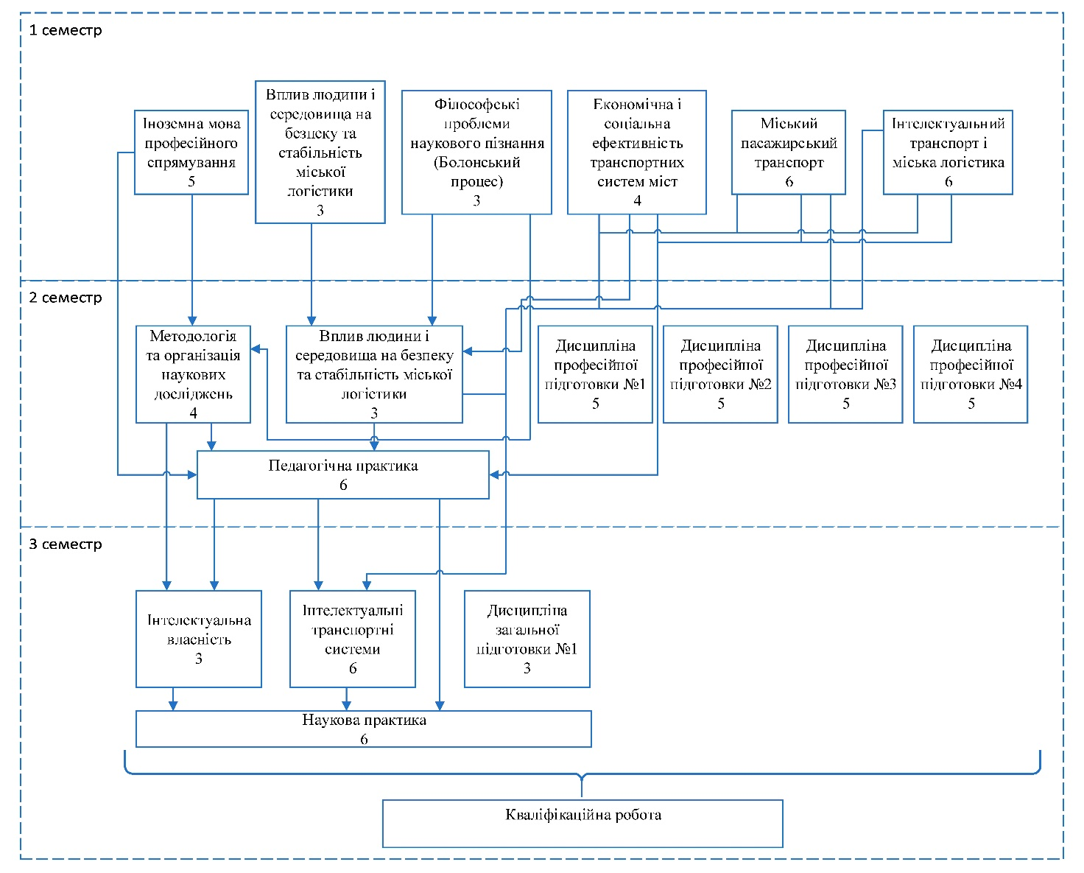
3. ФОРМА АТЕСТАЦІЇ ЗДОБУВАЧІВ ВИЩОЇ ОСВІТИ

Поточна атестація студентів здійснюється у формі екзаменів, заліків, захисту курсових робіт.
Атестація випускників освітньої програми «Розумний транспорт та міська логістика» спеціальності 275 «Транспортні технології» здійснюється у формі публічного захисту кваліфікаційної роботи та завершується видачею документу встановленого зразка про присудження освітнього ступеня «магістр» з присвоєнням кваліфікації: Магістр з транспортних технологій (на автомобільному транспорті).
Атестація здійснюється відкрито і публічно.
Кваліфікаційна робота має передбачати розв’язання складної задачі або проблеми у галузі транспортних технологій, що передбачає проведення досліджень та/або здійснення інновацій та характеризується невизначенністю умов і вимог.
Кваліфікаційна робота не повинна містити академічного плагіату, фабрикації, фальсифікації.
Кваліфікаційна робота оприлюднюється у репозитарії університету.
4. ВІДПОВІДНІСТЬ ПРОГРАМНИХ КОМПЕТЕНТНОСТЕЙ КОМПОНЕНТАМ ОСВІТНЬО-ПРОФЕСІЙНОЇ ПРОГРАМИ
4.1. Матриця відповідності програмних компетентностей обов’язковим компонентам освітньо-професійної програми
 | ОК1 | ОК2 | ОК3 | ОК4 | ОК5 | ОК6 | ОК7 | ОК8 | ОК9 | ОК10 | ОК11 | ОК12
ЗК1 | + |  |  |  |  |  |  |  |  |  | + | +
ЗК2 |  |  |  | + |  |  |  |  |  | + | + | +
ЗК3 | + | + | + |  |  |  | + |  | + | + | + | +
ЗК4 | + |  |  |  |  |  |  |  |  |  | + | +
ЗК5 |  | + | + |  |  |  |  |  |  |  | + | +
ЗК6 |  | + |  |  |  |  | + |  |  | + | + | +
ЗК7 |  | + | + |  |  |  | + |  | + |  | + | +
ЗК8 |  | + | + | + |  |  |  |  | + | + | + | +
ФК1 |  | + |  |  |  |  | + |  | + |  | + | +
ФК2 |  |  |  |  |  |  | + | + |  |  | + | +
ФК3 |  |  |  |  |  |  |  | + |  |  | + | +
ФК4 |  |  |  |  |  |  |  |  | + |  | + | +
ФК5 |  |  |  |  | + |  |  | + |  |  | + | +
ФК6 |  |  |  |  | + | + | + |  |  |  | + | +
ФК7 |  |  |  |  |  | + | + |  |  |  | + | +
ФК8 |  | + |  |  | + |  | + |  | + |  | + | +
ФК9 |  |  |  |  | + |  |  |  |  |  | + | +
ФК10 |  |  |  |  |  |  |  | + |  |  | + | +
ФК11 |  | + |  |  |  |  |  | + |  | + | + | +
5. ЗАБЕЗПЕЧЕНІСТЬ ПРОГРАМНИХ РЕЗУЛЬТАТІВ НАВЧАННЯ ВІДПОВІДНИМИ КОМПОНЕНТАМИ ОСВІТНЬО-ПРОФЕСІЙНОЇ ПРОГРАМИ

5.1. Матриця забезпечення програмних результатів навчання відповідними обов'язковими компонентами освітньо-професійної програми
 | ОК1 | ОК2 | ОК3 | ОК4 | ОК5 | ОК6 | ОК7 | ОК8 | ОК9 | ОК10 | ОК11 | ОК12
РН1 | + | + | + |  |  |  |  |  | + | + | + | +
РН2 | + | + |  |  |  |  |  |  |  |  | + | +
РН3 |  | + | + | + |  |  | + |  |  |  | + | +
РН4 | + | + |  |  |  |  |  |  |  |  | + | +
РН5 |  |  | + |  | + |  |  |  | + |  | + | +
РН6 |  | + | + |  |  |  | + | + |  | + | + | +
РН7 |  | + |  |  |  |  | + | + |  |  | + | +
РН8 |  |  |  |  | + | + |  |  |  |  | + | +
РН9 |  |  |  |  |  |  |  | + |  |  | + | +
РН10 |  |  |  |  |  |  |  | + |  |  | + | +
РН11 |  |  |  |  |  |  |  | + | + |  | + | +
РН12 |  | + | + |  | + | + | + | + |  |  | + | +
РН13 |  |  |  | + |  |  |  |  |  | + | + | +
РН14 |  | + |  |  |  |  |  |  |  | + | + | +

Гарант освітньо-професійної програми, к.т.н. | Володимир ШУМЛЯКІВСЬКИЙ
Завідувач кафедри автомобілів і транспортних технологій | Володимир ШУМЛЯКІВСЬКИЙ
__.__.20__

